КОНЦЕПТУАЛЬНАЯ СХЕМА ТИПОВОГО ПРОЕКТИРОВАНИЯ ЛОГИСТИЧЕСКИХ СИСТЕМ НА ПРИМЕРЕ ОБОБЩЕННОГО АЛГОРИТМА ПРОЕКТИРОВАНИЯ ЛОГИСТИЧЕСКОЙ ПОДСИСТЕМЫ «ОРГАНИЗАЦИЯ И УПРАВЛЕНИЕ ОСНОВНЫМ ПРОИЗВОДСТВЕННЫМ ПРОЦЕССОМ»
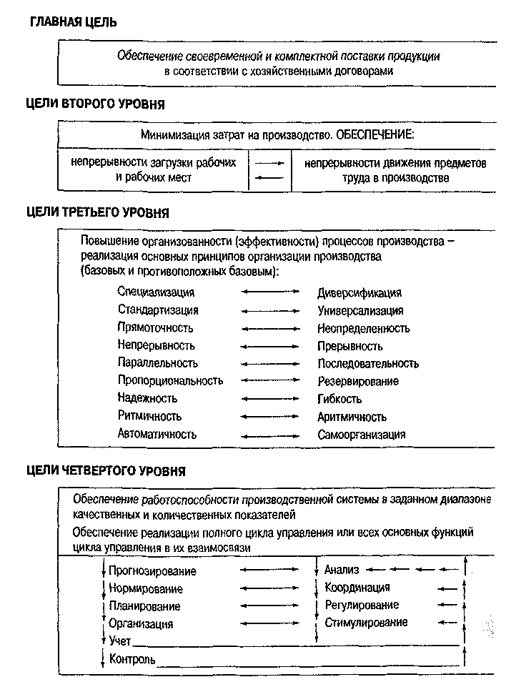

ЦИКЛОВОЙ ГРАФИК ИЗГОТОВЛЕНИЯ ИЗДЕЛИЯ «А»
